Aufgabe 1

Das folgende Gedicht schrieb der 15-jährige Afghane Ali Ahmade bevor er in der Türkei in ein Flüchtlingsboot stieg. Das Werk ist Teil des «Poetry Project», das die Reporterin Susanne Koelbl mit 14- bis 18-jährigen Flüchtlingen in Berlin inszeniert hat.

Sei ruhig, sagst du zu mir und erinnerst mich daran,
dass du doch da bist.
Was morgen ist, das weiss ich nicht.
Verzeih, dass ich von morgen nichts sagen kann.
Aber heute bin ich ja noch da.

- Ein Schülerin oder ein Schüler liest das Gedicht der Klasse laut vor.

- Macht euch im Plenum Gedanken darüber an wen sich das Gedicht richten könnte.

________________________________________________________________________________________________________________________________________________________

- Welche Gefühle hat das Gedicht bei euch ausgelöst?

________________________________________________________________________________________________________________________________________________________________________________________________________________________________________________________________________________________________________________

- Diskutiert im Plenum was für euch besonders ist am Inhalt des Gedichts.

________________________________________________________________________________________________________________________________________________________________________________________________________________________________________________________________________________________________________________________________________________________________________________________________________________________________________________________________________

Aufgabe 2

Beantworte die untenstehenden Fragen zum Film « Flucht ohne Eltern» in Stichworten. Diskutiere danach mit deinem Nachbarn/deiner Nachbarin deine Antworten.

- Beschreibe mit fünf Adjektiven den 17-jährigen Abdull Moqim.

________________________________________________________________________________________________________________________________________________________

- Welches sind seine Ziele, nachdem er die Sekundarschule B abgeschlossen hat?

________________________________________________________________________________________________________________________________________________________
____________________________________________________________________________

- Aus welchen drei Ländern stammt die Mehrheit der UMA, die im Jahr 2015 in der Schweiz registriert wurden?

____________________________________________________________________________

- Was geschieht bei der ersten Anhörung im Verfahrenszentrum, nachdem ein Flüchtling ein Asylgesuch gestellt hat?

________________________________________________________________________________________________________________________________________________________
____________________________________________________________________________

- Was passiert, wenn sich ein UMA nicht ausweisen kann, da er keine Papiere bei sich trägt und seine Minderjährigkeit angezweifelt wird?

________________________________________________________________________________________________________________________________________________________

- Ist deiner Meinung nach die im Film erwähnte Methode der Altersbestimmung gerechtfertigt?

________________________________________________________________________________________________________________________________________________________
____________________________________________________________________________

- Inwiefern betrifft dich die Situation der UMA in der Schweiz?

____________________________________________________________________________________________________________________________________________________________________________________________________________________________________
Aufgabe 3

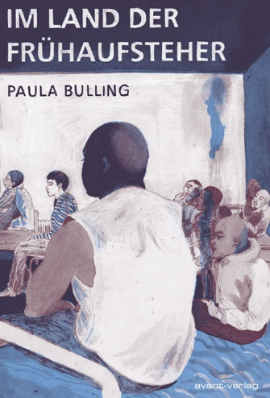
Die Comicautorin Paula Bullig hat über mehrere Jahre hinweg in deutschen Asylbewerberheimen recherchiert und die Geschichten der dort lebenden Menschen illustriert. Das untenstehende Bild ist die Titelseite ihrer Reportage «Im Land der Frühaufsteher» aus dem Jahr 2012.

- Überlege dir ein Ereignis, bei dem du dich in einer Gruppe neu oder fremd gefühlt hast. Beschreibe dieses Ereignis in wenigen Sätzen.

______________________________________________________
______________________________________________________
______________________________________________________
______________________________________________________
______________________________________________________
Bild: Avant Verlag

- Vergleiche dein Erlebnis mit der Lage des asylsuchenden Jungen auf dem Comic-Titelbild.

____________________________________________________________________________________________________________________________________________________________________________________________________________________________________

- Welche Personen haben dir in dieser Situation die Integration erleichtert oder erschwert? Wie haben sie dir geholfen und wie nicht?

________________________________________________________________________________________________________________________________________________________________________________________________________________________________________________________________________________________________________________

- Sammelt in Gruppen Ideen, was Schüler und Lehrpersonen tun können, um die Integration der Asylsuchenden zu erleichtern. Was sollte man besser nicht tun? Notiert die Lösungsansätze auf einer Wandzeitung, die ihr im Klassenzimmer aufhängt. Schaut euch alle Wandzeitungen zusammen an und wählt die besten Ideen aus.

- Integration ist auch eine Bringschuld. Was könnte ein UMA deiner Meinung nach tun, damit er schneller Anschluss findet und die Integration klappt? Diskutiert in der Klasse.

________________________________________________________________________________________________________________________________________________________________________________________________________________________________________________________________________________________________________________________________________________________________________________________________________________________________________________________________________

Aufgabe 4

Die Unterkunft, Betreuung und Bildungsmöglichkeiten der UMA werden in den Schweizer Kantonen sehr unterschiedlich gehandhabt. Es gibt nicht überall Strukturen, die auf Jugendliche zugeschnitten sind. In einigen Kantonen leben die Jugendlichen in betreuten Wohnheimen oder werden in Durchgangszentren mit Erwachsenen untergebracht. In anderen Kantonen gibt es bedarfsgerechte Wohnheime für Jugendliche, wie zum Beispiel im Zentrum Lilienberg (ZH) oder in Bäregg (BE).

- Zähle mindestens drei Gefahren auf, denen UMA ausgesetzt sind, wenn sie gemeinsam mit erwachsenen Asylsuchenden wohnen.

____________________________________________________________________________________________________________________________________________________________________________________________________________________________________

- Beschreibe, wie das Zentrum Bäregg in Bern die Jugendlichen speziell fördert und unterstützt.

____________________________________________________________________________________________________________________________________________________________________________________________________________________________________________________________________________________________________________________________________________________________________________________________
Aufgabe 5

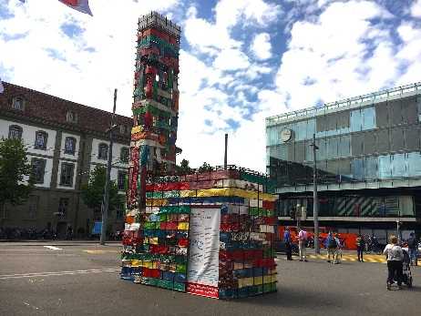
«Der Leuchtturm für Lampedusa» ist eine Installation des deutschen Künstlers Thomas Klimmer, die aus Teilen von gestrandeten Flüchtlingsbooten zusammensetzt wurde. Dieses Kunstwerk ist Teil der schweizweiten Ausstellungsreihe «Parcours Humain», die sich mit der Frage auseinandersetzt: Wie viel Menschlichkeit leistet sich die Schweiz – und Sie?

Die kleine Mittelmeerinsel Lampedusa gehört zu Italien, liegt jedoch nur 138 km von der tunesischen Küste entfernt. Viele Afrikaner flüchten auf dem Weg nach Europa zuerst nach Lampedusa. Immer wieder ertrinken auf diesen Überfahrten hunderte Menschen.
Bild: Parcours Humain

- Weshalb hat der Künstler einen Leuchtturm als Symbol für die Flüchtlingskrise gewählt?
Schreibe deine Gedanken auf und diskutiere danach im Klassenverband.

________________________________________________________________________________________________________________________________________________________________________________________________________________________________________________________________________________________________________________

- Welches Symbol würdest du für die Flüchtlingskrise wählen? Zeichne ein einfaches Symbol, das die Zusammengehörigkeit zwischen verschiedenen Kulturen widerspiegelt.

